S A J T Ó K Ö Z L E M É N Y

Fejlesztések előtt az öt éves Tábitha Gyermekhospice Ház

A Tábitha Gyermekhospice Ház 2011 szeptemberében nyitotta meg kapuit Törökbálinton, a Bartók Béla utcában, miután Galambos László, az alapító családi házát ajánlotta fel és a működést is finanszírozta. A létesítményt azóta a Tábitha Non Profit Kft. üzemelteti, amelynek új tulajdonosa, a Baptista Szeretetszolgálat stabil, átlátható pénzügyi háttér mellett a független szakmai munka körülményeit is biztosítja.
A Tábitha Gyermekhospice Ház 24 éves korig ingyenesen támogatja a betegeket és családtagjaikat, professzionális munkája és elhelyezkedése miatt is jelentős szerepet vállalva a halálos, vagy életet korlátozó betegségben szenvedő gyermekeknek nyújtott segítségben. Az alapítás óta eltelt öt esztendő alatt a házban ápolt betegek diagnózisainak mintegy egyharmada onkológiai, kétharmada egyéb (neuromusculáris, cardiovasculáris, központi idegrendszeri és tárolási) betegségekre utalt. A ház munkatársai több mint 160 családnak segítettek, amelynek során a ház „páciens napjainak” száma – a családtagok elhelyezését nem számítva – meghaladta a 3500-at. „Magyarország teljes területéről fogadjuk a gyerekeket és soha nem utasítunk vissza senkit, aki jogosult a szolgáltatásunkra. A kezdet a szakmai félreértések és a gyermekhaláltól való társadalmi félelem miatt volt elsősorban nehéz”, mondja Dr. Benyó Gábor orvosigazgató.
Az ötödik születésnapon jelentik be: tovább fejlesztik a törökbálinti intézményt, hogy hazánk legnagyobb gyermekhospice házában 10 férőhelyen, még több család részesülhessen segítségben. Az ellátás további fejlesztését, az átépítést és bővítést a törökbálinti önkormányzat támogatása és a dán Velux Foundation több mint 226 millió forintos pályázati támogatása teszi lehetővé.
További információ:
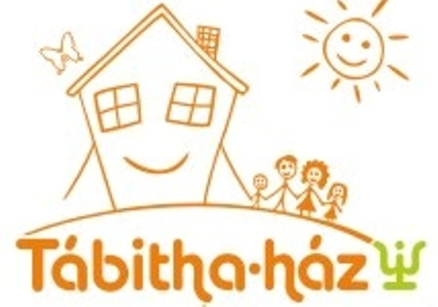
Fábián Éva
20 359 7780
fabian.eva@tabitha.hu
Törökbálint, 2016. szeptember 10.

